臺北市政府教育局「2013年尋找HITO小廚師-親子菜餚設計比賽」
活動簡章

- 依據：102年02月18日北市教體字第102327703700號函「102年度臺北市教育局所屬學校營養師研究發展組工作計畫｣辦理。
- 目的：透過「2013年尋找HITO小廚師-親子菜餚設計比賽」增進親子間的互動，營造美味與幸福的家庭飲食氛圍。
- 主辦單位：臺北市政府教育局。
- 承辦單位：臺北市文山區景美國民小學。
- 主題: 2013年尋找HITO小廚師-親子菜餚設計比賽。
- 參加對象：臺北市公私立國中小在校學生。
- 報名辦法：
- 即日起至102年9月13日（五）截止收件(以郵戳為憑)。
- 報名應備資料：
1.報名表紙本（附件一）。
2.菜餚製作表格紙本（附件二-1及附件二-2）。
3.食譜製作表格紙本（附件三）。
4.著作權及肖像權使用同意書紙本（附件四）。
5.光碟1份【內含報名表、菜餚製作表格、食譜製作表格、菜餚原始照片（未烹煮食材照、親子合作過程照、菜餚成品照）等資料電子檔，並於光碟上標明隊名】。
- 資料繳交應注意如下：
1.文字敘述：附件(一、二、三)詳細書寫「食譜菜餚設計理念及創意想法說明」、「菜餚材料」、「烹調方法」，該內容將列入評分依據。
2.相片規格:未烹煮食材照、親子合作過程照、菜餚成品照各一張，光碟內請檢附未經壓縮之原始照片檔(影像尺寸1600＊1200dpi以上；照片解析度300dpi為佳) 。
- 通訊報名：102年9月13日（五）(郵戳為憑)以掛號寄至「臺北市文山區景文街108號 臺北市文山區景美國小訓導處王子綾營養師 收」，信封上請註明「2013年尋找HITO小廚師-親子菜餚設計比賽」資料。
- 親自送件：102年9月13日（五）下午4:00 為截止收件期限，請將報名資料備齊後，全數裝至信封密封（信封上請註明「2013年尋找HITO小廚師-親子菜餚設計比賽」資料），送至：臺北市文山區景文街108號景美國小訓導處。
- 報名狀況查詢：請自行於參賽資料寄送出一星期後，於臺北市文山區景美國小學校首頁「2013年尋找HITO小廚師-親子菜餚設計比賽」專區查詢。
- 如參賽作品未在期限內送達或送交資料不齊全、不符合者，皆屬未完成報名，參賽者不得提出異議。
- 菜餚設計原則：
  - 參賽隊伍皆需以(A) 蔬菜或水果為主要食材，自由搭配(B) 配料，A+B食材種類5樣以內（含5樣），以獨特口味為發想，發揮創意設計一道健康營養四人份料理，且菜單將可應用於學校營養午餐之用為佳。
  - 食材內容：
      - 主要食材(蔬菜或水果)：
紅色：牛蕃茄、紅蘋果……等。
橙黃色：黃椒、鳳梨……等。
綠色：大黃瓜、奇異果……等。
藍紫黑色：茄子、葡萄……等。
白色：苦瓜、香蕉……等。
      - 配料(雞、魚、豬、蛋、豆類) ：
雞：帶骨或去骨的雞肉。
魚：無刺的魚丁、魚條、魚片。
豬：絞肉、肉絲、肉丁、肉片、肉塊、肉條。
蛋：限用雞蛋。
豆：豆腐、豆皮、油豆腐、豆干等。
- 評選辦法：
  - 初評：
以參賽者所繳交書面資料評選為主。聘請5位(資深廚師、營養學者、家長聯合會代表、教育界等代表等)組成評審團。於102年9月26日依評選標準評選20件作品進入複評。
  - 複評：
於102年9月27日評審團依評選標準討論選出HITO小廚師獎1名、創意滿分獎1名、非吃不可獎1名。
  - 網路超人氣票選活動：
1.進入複評之20件作品得以參加網路超人氣票選活動。作品公佈於臺北市文山區景美國小學校首頁「2013年尋找HITO小廚師-親子菜餚設計比賽」專區。
2.票選時間：102年10月7日早上8點至10月18日
下午4點止。
3.票選辦法：
（1）參加對象：臺北市公私立國中小在校學生及其家長(投票時需註明學生資料)。
（2）請先至臺北市文山區景美國小學校首頁「2013年尋找HITO小廚師-親子菜餚設計比賽」專區登錄投票者基本資料，才能參加超人氣票選活動。
（3）從20件作品中投下自己喜歡的菜餚作品。每人每日限投一次。
（4）超人氣獎：以獲得票數最高者一名為超人氣獎，若票數相同則增額錄取。於102年10月25日在臺北市文山區景美國小學校首頁「2013年尋找HITO小廚師-親子菜餚設計比賽」專區公告超人氣獎作品並可獲得獎牌及精美禮物（劵）。
（5）推手獎：從獲得超人氣獎投票者中隨機亂數抽出10位推手獎。獲獎名單將於102年10月25日公告於臺北市文山區景美國小學校首頁「2013年尋找HITO小廚師-親子菜餚設計比賽」專區，並可獲得精美禮物（劵）一份。
- 評選標準：
比分（％） |  | 項 目 | 內 容
評選標準 | 10 | 主題命名 | 料理名稱具創意性並與料理本意相符
評選標準 | 30 | 理念說明 | 菜餚設計說明、健康訴求說明、親子互動合作
評選標準 | 20 | 創意與應用性 | 菜餚具創意性並可於日後學校營養午餐中大量製備
評選標準 | 40 | 整體搭配 | 食材搭配、烹調技巧、菜餚美感

- 獎勵辦法：
  - 各獎項及名額如下：
獎 項 | 名 額 | 獎勵方式
HITO小廚師獎 | 1位 | 獎牌一只及精美禮物（劵）一份
創意滿分獎 | 1位 | 獎牌一只及精美禮物（劵）一份
非吃不可獎 | 1位 | 獎牌一只及精美禮物（劵）一份
超人氣獎 | 1位 | 獎牌一只及精美禮物（劵）一份
食譜入選獎 | 20位 | 獎狀一只及精美禮物（劵）一份
推手獎 | 10位 | 精美禮物（劵）一份
  - 若作品件數不足或未達評選標準，獎項以從缺處理。得獎名單將公告於臺北市文山區景美國小學校首頁「2013年尋找HITO小廚師-親子菜餚設計比賽」專區並函知得獎學校。
- 注意事項：
- 應徵作品須符合未曾出版、發表或獲獎，切勿一稿多投。若有抄襲、模仿或冒用他人名義之侵犯他人著作權等情事者，經查屬實者，將取消資格及追回獎勵，並由作者自負一切相關的法律責任。
- 參賽作品無論得獎與否恕不退件，獲獎作品著作權仍歸原作者所有，但主辦單位保有於修改、轉載及出版之權利。
- 凡報名參賽者，視同認同本簡章之各項內容及規定，如有未盡事宜，得予主辦單位隨時修訂並另行公佈；詳情洽詢電話(02) 2932-2151分機128，王子綾營養師。

參賽者編號：
臺北市政府教育局「2013年尋找HITO小廚師-親子菜餚設計比賽」
附件一
報名表
參賽隊伍資料
隊名
學生  (一人) | 姓名 |  | 性別
學生  (一人) | 就讀學校 | 國小 年 班
家長  (一人) | 姓名 |  | 性別
家長  (一人) | 聯絡電話: ( ) 手機:
地址 | □□□-□□
e-mail
備註 | 1.請先詳細閱讀比賽簡章，並詳填本表以利作業。  2.可採用通訊報名或親自景美國小訓導處。  3.報名期限至102年9 月13 日（星期五）下午4:00截止。（通訊以郵戳為憑）  4.報名應繳交資料：  （1）報名表紙本（附件一）  （2）菜餚製作表格紙本（附件二-1及附件二-2）  （3）食譜製作表格紙本（附件三）  （4）著作權及肖像權使用同意書（附件四）  （5）光碟1份【內含報名表、菜餚製作表格、食譜製作表格、菜餚原始照片（未烹煮食材照、親子合作過程照、菜餚成品照）等資料電子檔，並於光碟上標明隊名】。  5.如有參賽相關問題，請洽詢活動聯絡人王子綾營養師，電話(02)2932-2151 分機128 。
參賽者編號：
附件二-1

臺北市政府教育局「2013年尋找HITO小廚師-親子菜餚設計比賽」
菜餚製作表格
隊名
料理名稱
食譜菜餚設計理念
及
創意想法說明
(限250字以內)
照片
(菜餚成品照)
參賽者編號：
附件二-2

臺北市政府教育局「2013年尋找HITO小廚師-親子菜餚設計比賽」
菜餚製作表格
隊名
料理名稱
照片
(親子合作過程照)
照片
(未烹煮食材照)
參賽者編號：
附件三

臺北市政府教育局「2013年尋找HITO小廚師-親子菜餚設計比賽」
食譜製作表格
食譜(總份量 4人份)
項次 | 材料 |  | 項次 | 調味料
項次 | 品名 | 重量（公克） | 項次 | 品名 | 重量（公克）
01 |  |  | 01
02 |  |  | 02
03 |  |  | 03
04 |  |  | 04
05 |  |  | 05
 |  |  | 06
 |  |  | 07
 |  |  | 08
 |  |  | 09
烹調方法（請依條列式敘述）(限250字以內)
學生參與活動之心得感想(限250字以內)
參賽者編號：
附件四
臺北市政府教育局「2013年尋找HITO小廚師-親子菜餚設計比賽」
著作權及肖像權使用同意書
本人_________________(著作人/立約同意人)發表於臺北市政府教育局「2013年尋找HITO小廚師-親子菜餚設計比賽」之著作及肖像照，料理名稱-_______________________________，同意無償授權臺北市政府教育局，將本人著作及肖像照以紙本、光碟及網路等各種方式公開傳輸發行，且為了學術發展之用，同意臺北市政府教育局將本人著作及肖像照編成學術專書，並得重製本人著作。
著作人擔保本著作係著作人之原創性著作，著作人並擔保本著作未含有誹謗或不法之內容，且未侵害任何第三人智慧財產權及其他任何權利。若因審稿、校稿因素導致著作名稱變動，著作人同意視為相同著作，不影響本同意書之效力。
如果本著作為二人以上之共同著作，下列簽署之著作人已通知其他共同著作人本同意書之條款，並經各共同著作人全體同意，且獲得授權代為簽署本同意書。

立同意書人：
立同意書之監護人：

中 華 民 國 年 月 日
【參考範例】
附件二-1
臺北市政府教育局「2013年尋找HITO小廚師-親子菜餚設計比賽」
菜餚製作表格
隊名 | 我愛媽媽隊
料理名稱 | 薑汁肉片高麗菜
食譜菜餚設計理念  及  創意想法說明  (限250字以內) | 食譜菜餚設計理念：媽媽說要多吃青菜不可以只吃肉，所以這道菜的目的是一大口高麗菜搭一小口肉片，這樣就可以健康100分。  創意想法說明：青菜用油水燙最健康。肉片以薑末與糖調味，這鹹鹹甜甜的味道最合我味，且一大口高麗菜搭一小口肉片，健康又營養。
照片  (菜餚成品照) | 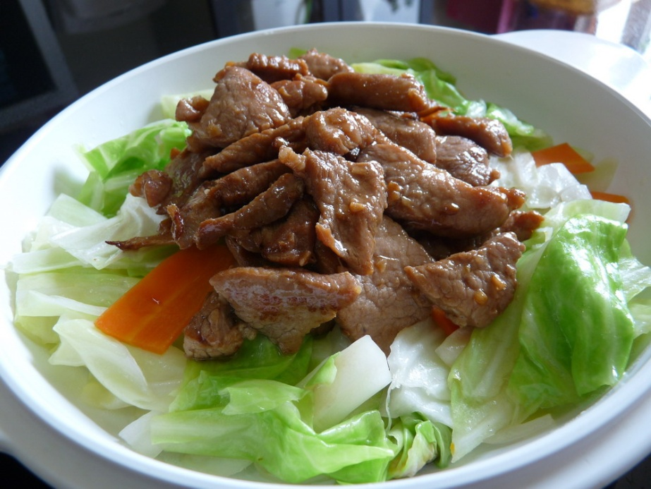
臺北市政府教育局「2013年尋找HITO小廚師-親子菜餚設計比賽」
附件三 【參考範例】
食譜表格
食譜(總份量 4人份)
項次 | 材料 |  | 項次 | 調味料
項次 | 品名 | 重量（公克） | 項次 | 品名 |  | 重量（公克）
01 | 豬胛心瘦肉 | 120 | 01 | 醃料 | 醬油 | 15
02 | 高麗菜 | 250 | 02 | 醃料 | 醬油膏 | 15
03 | 紅蘿蔔 | 30 | 03 | 醃料 | 糖 | 8
04 | 老薑 | 50 | 04 | 醃料 | 薑末 | 25
05 |  |  | 05 | 醃料 | 太白粉 | 5
 |  |  | 06 | 醃料 | 水 | 15
 |  |  | 07 | 沙拉油 |  | 15
 |  |  | 08 | 麻油 |  | 10
 |  |  | 09 | 鹽 |  | 5
烹調方法（請依條列式敘述）
- 先將醃料部份調好（太白粉、白開水除外），將胛心肉切片後放進醃料，再放入太白粉水拌勻，醃15分鐘。
- 先熱鍋，用約10公克沙拉油放入不沾鍋，馬上把醃好的肉下去拌炒，肉片呈現半熟狀態撈起，瀝油與過多的醃料。
- 剩餘老薑切片，與10公克麻油放入鍋中煎到薑片乾掉出味，再與肉拌炒撈出。
- 高麗菜、紅蘿蔔切片，將5公克的沙拉油加熱，放入紅蘿蔔先炒，再放上高麗菜，加些水，炒到熟，加少許鹽（約5公克）調味，裝盤。
- 再將肉片置於高麗菜上，待食用時再將高麗菜、肉片拌勻。
學生參與活動之心得感想(限250字以內)
這道料理是我們的創意菜，大口吃菜小口吃肉，歡迎請大家也一起來吃吃看喲！

